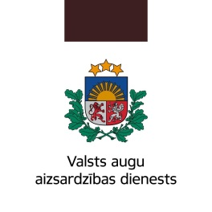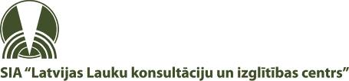

Seminārs par integrētās augu audzēšanas ieviešanas aktualitātēm, mēslošanas līdzekļiem, laukaugu slimībām un kaitēkļiem, to ierobežošanu

Norises vieta: Rēzekne, Dārzu iela 7a, semināru zāle.
Datums: 06.04.2016.
Laiks | Stundu skaits | Saturs | Lektors
10:00 – 11:00 | 1.0 | Aktualitātes Integrētās augu audzēšanas ieviešanā. | Anitra Lestlande Valsts augu aizsardzības dienests Integrētās augu aizsardzības daļas vadītāja
11:00 – 11:30 | 0.5 | Lauka monitorings. Kaitīgo organismu izplatība un attīstības pakāpe. Lauka uzskaites sistēma (vēsture), tās aizpildīšanas pamatprincipi. | Linda Būcēna Valsts augu aizsardzības dienests Integrētās augu aizsardzības daļas vecākā referente
11:30 – 12:00 | 0.5 | Prasības mēslošanas līdzekļu lietošanai. | Kitija Eglīte Valsts augu aizsardzības dienests Agroķīmijas departamenta vecākā inspektore
12:00 – 13:30 | 1.5 | Nozīmīgākās graudaugu un rapša slimības un kaitēkļi, to ierobežošanas integrētā pieeja. | Līvija Šostaka Valsts augu aizsardzības dienests Latgales reģionālās nodaļas vecākā inspektore
13:30 – 14:00 | 0.5 | Nozīmīgākās lauka pupu slimības un kaitēkļi, to ierobežošanas integrētā pieeja. | Linda Būcēna Valsts augu aizsardzības dienests Integrētās augu aizsardzības daļas vecākā referente

Sīkāka informācija par semināru pie SIA “Latvijas Lauku konsultāciju un izglītības centrs” Rēzeknes konsultāciju biroja augkopības konsultantes Anitas Dzenes, mob. 26571714, vai rakstot uz e-pastu anita.dzene@llkc.lv

